Работа с детьми
Макет «Жилища животных»
Цель: расширение знаний детей о диких и домашних животных и их жилищах.
Задачи:
1. Обогащать представления детей о диких животных и домашних. Учить отмечать характерные особенности внешнего вида животных, уточнить названия жилищ, повадки.
2. Активизировать предметный словарь (дупло, нора, жилище).
3. Развивать интерес к живой природе, эмоциональную отзывчивость.
Материалы: картонная коробка, гофрированный картон, опилки, цветной картон, клей, а также фигурки лесных и домашних животных, желуди, песок, камни, контейнер.
Ход работы.
Взяли контейнер и на дно положили цветной картон. Из картона сделали каркас дерева и оставили места для жилищ. Пустые места заполняли гофрированным картоном, который скручивали в трубочки.
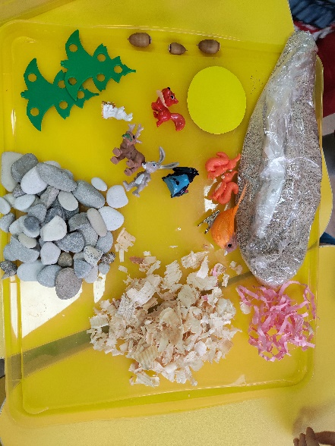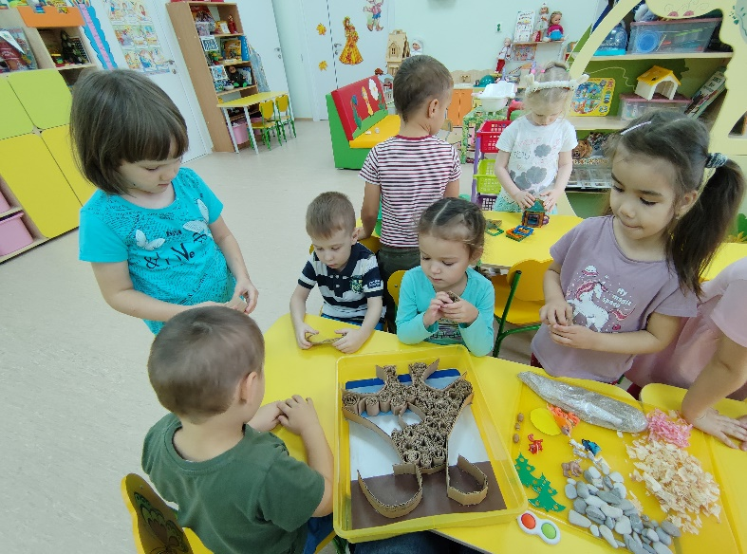

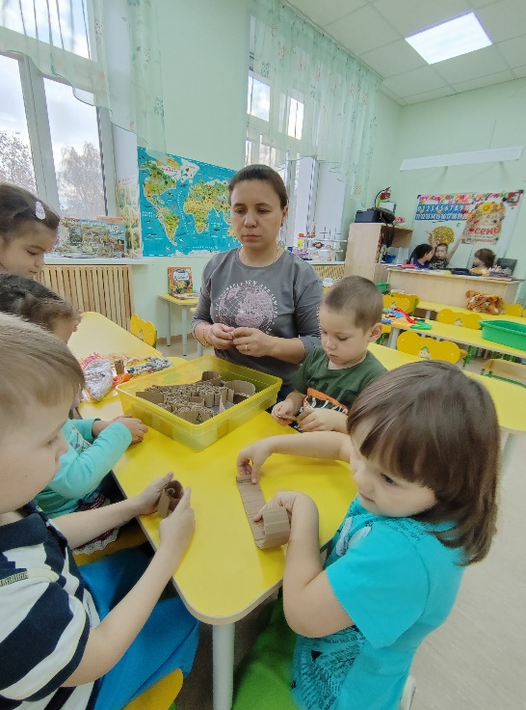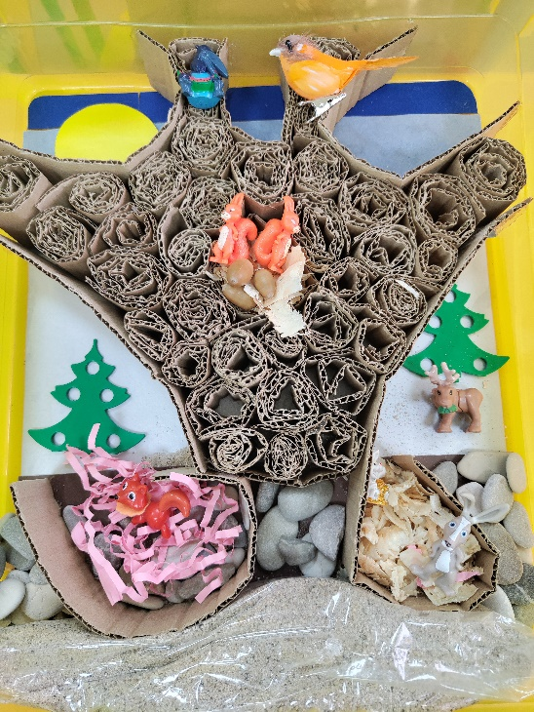
Жилища животных (заяц и лиса) заполнили камнями и опилками. В дупле у белочки опилки, бумажная стружка, натуральный жёлудь. Под деревом песок и камни.
Возле дерева пластиковые елочки и олень.
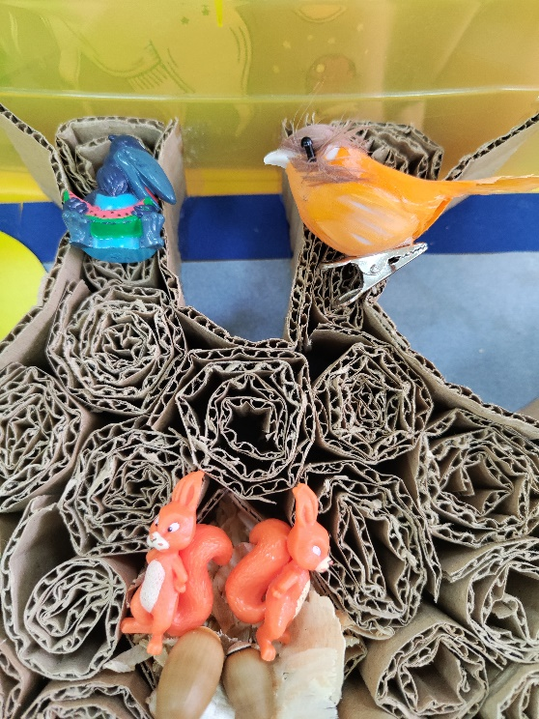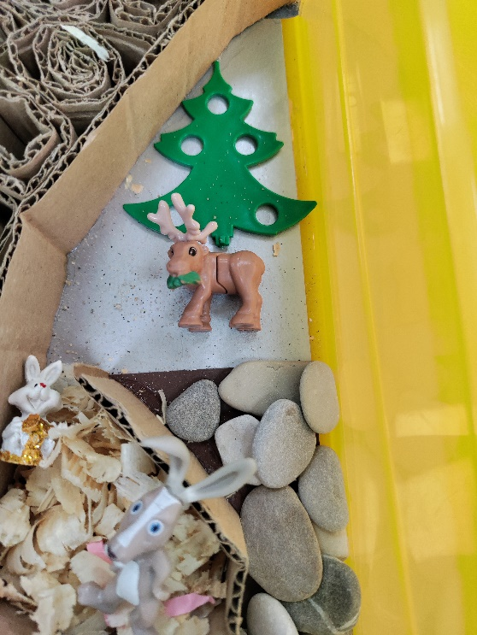

Из пустой коробки сконструировали конюшню.
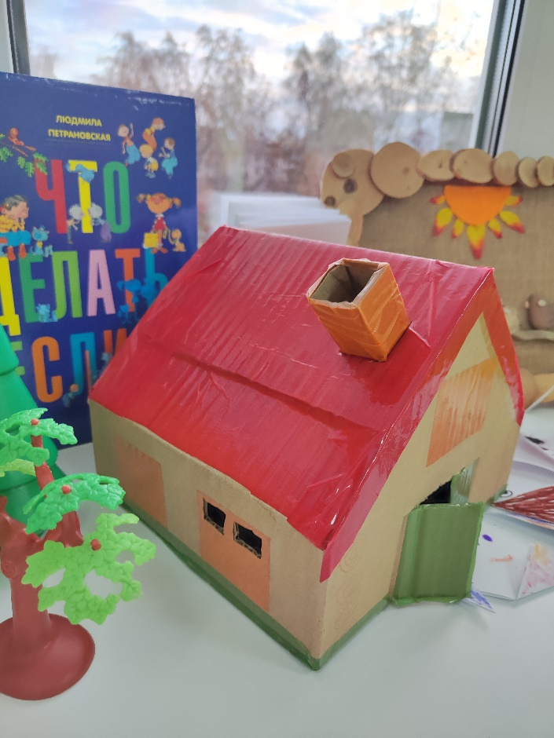
Спасибо за внимание.

